Je teste l'app et je la termine
Mon application doit me permettre de dessiner un rectangle ou un cercle en cliquant avec le bouton gauche de la souris.
Pour cela, je dois utiliser un canevas, en anglais canvas, pour pouvoir dessiner.
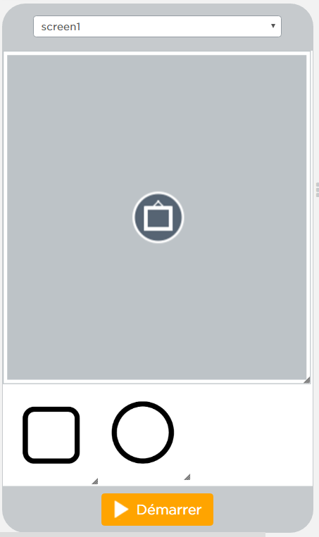
- l'interface de mon application doit me permettre de choisir si je dessine un rectangle ou un cercle. Voici l'interface de mon app que je dois réaliser :

Tester l'app
Voici le lien vers l'app partiellement réalisée et qui est à finir :
- App à tester puis à finir

Commentaires du code de l'app
- J'active le canevas,
- et je définis que par défaut je dessine un rectangle en créant une variable que j'appelle forme et en la renseignant avec la valeur rectangle :
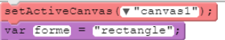
Attention : la variable forme mémorise une chaîne de caractères et c'est pour cela qu'il faut utiliser des guillemets.
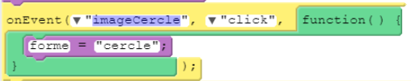
- dès que je clique sur l'image du cercle, la variable forme doit contenir la chaîne de caractères cercle :
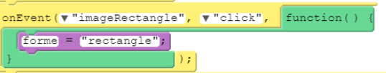
- je fais de même si je veux à nouveau redessiner un rectangle :
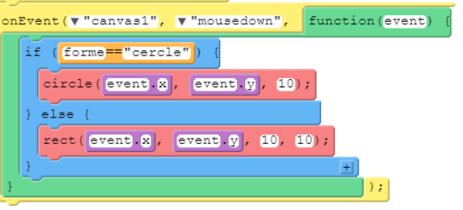
- Dès que je clique sur le canevas, je dessine soit un rectangle soit un cercle selon le contenu de la variable forme. Je peux connaître la position x et y du point ou j'ai cliqué avec l'objet event (event.x et event.y) :

Je termine l'app
- Je clique sur le bouton Afficher le code pour visualiser le code
- Je clique alors sur le bouton Remix pour enregistrer cette application dans mon espace et pouvoir la modifier,
- je modifie l'application pour pouvoir définir différentes dimensions de rectangle ou de cercle, différentes couleurs, avec ou sans image de fond.

Retour à l'activité : je dessine des formes
- Activité Code.org : je dessine des formes

